2022-12-03
学生端

4.50

东吴学院

苏州大学
崇远学练考评系统
目 录
1、 系统简介 3
2、 软件的获取及运行 3
3、 答题 4
4、 提交 4
5、 配置编程环境 5
6、 编程题答题 7
7、 自主评阅和参考答案 7
8、 简答题答题 8
9、 监考模块 9

- 系统简介
本软件为通用编程语言学、练、考、评系统学生端，本软件适用于Windows 7以上操作系统，安装有QQ、FTP、Email等任一种网络通讯软件的电脑使用，本系统提供练习、机考及自主评阅功能，特色功能如下：
- 在本系统内，学生可以直接编辑、编译、运行自己编写的程序。
- 通过本系统，学生在提交练习、考试之前，可以对自己编写的程序进行测试，根据系统评测结果，学生可以改进程序，发挥出学生真正的水平。
该功能出题老师可关闭。
- 通过本系统，学生在提交练习、考试之后，可以对自己的练习或考卷进行评分并查看参考答案。
该功能老师可通过密码控制。
- 软件的获取及运行
- 从网络下载“上机模拟考试.zip”到自己电脑的可读写盘，并选解压缩到当前文件夹。通过QQ群共享文件如图1所示，解压后如图2所示：
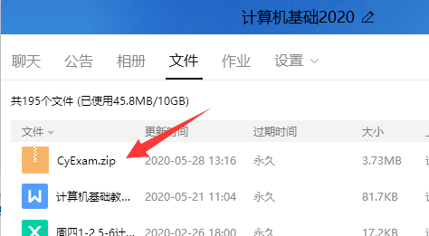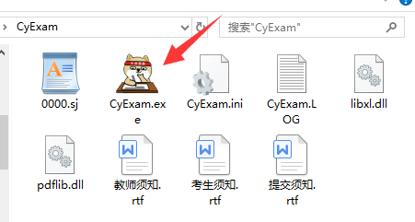
图1 软件下载 图2 启动系统
- 在解压缩后的文件夹中找到CyExam.exe程序如图2所示并运行，效果如图3所示。
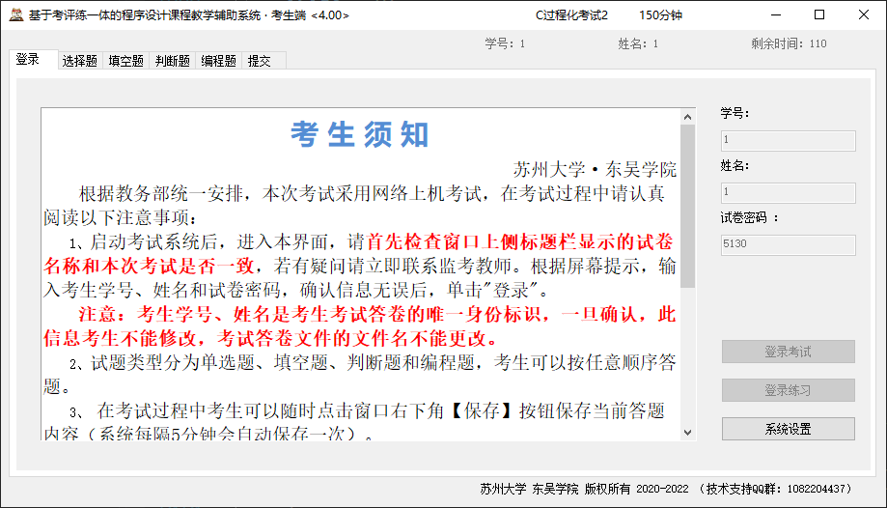
图3 系统登录页面

- 答题
考生在登录页面输入学号、姓名、试卷密码即可开始练习或考试，进入后系统进入倒计时（剩余时间在窗口右上角可见），考生可选择窗口上侧的题目选项卡进入答题页面开始答题，如图4所示。
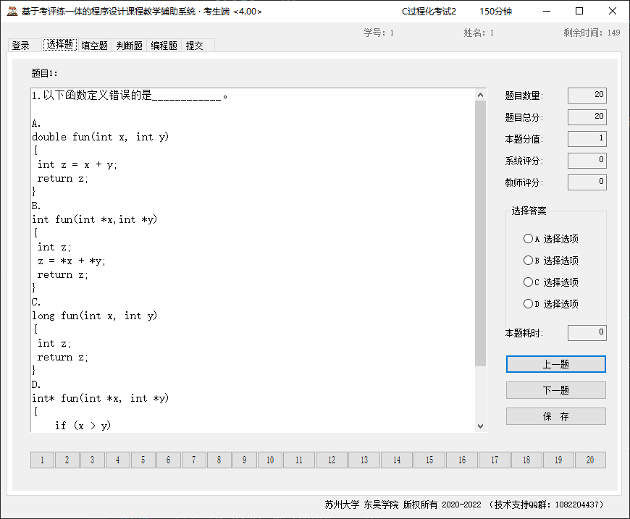
图4 系统答题页面
注意：
- 学生可以使用页面下方的导航条查看题目完成情况并选择题目答题。
- 学生可以通过拖放窗口边框改变窗口大小，也可以在题目窗口内用【Ctrl】+鼠标滚轮修改题目字体大小，在编程题页面通过拖动水平和垂直分隔条可以改变答题窗口在页面内的大小。
- 系统选择、填空、判断题这些客观题页面下，为了防止考生使用其他软件，鼠标可能被锁定在答题页面内的，若点击操作题（编程题）答题，系统解除锁定，但不能再回到客观题答题页面，请根据系统提示答题。

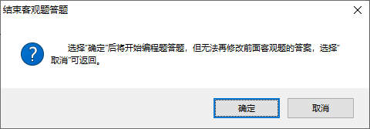
图5 进入编程题提示
- 提交
- 考生题目完成后可以选择窗口上侧的提交选项卡进入提交页面，如图6所示。点击【提交】按钮，系统显示“提交答卷”提示信息对话框提示答卷保存的位置。
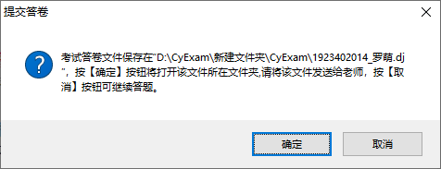
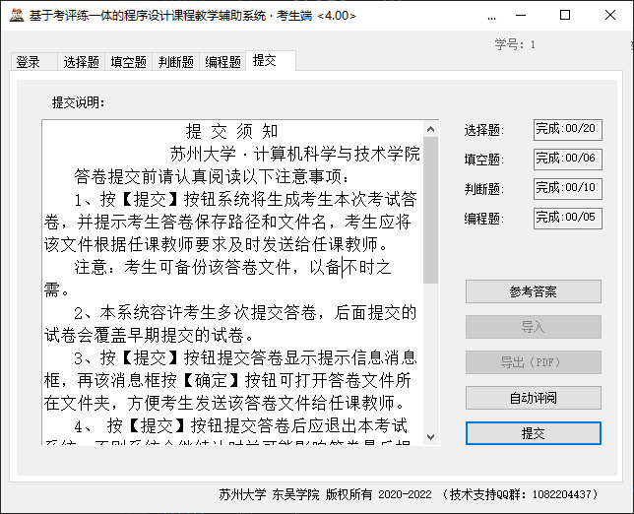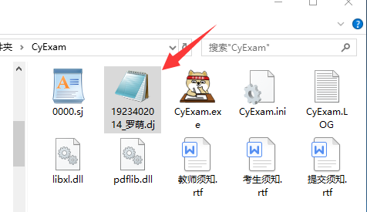
图6 提交页面 图7提交答卷
- 点击“提交答卷”提示信息对话框的【确定】按钮，可以打开答卷文件保存的文件夹（即考生系统解压缩后的文件夹）如图7所示，并选中该答卷文件，用户请根据教师要求提交该文件即可。
- 配置编程环境
使用程序测试和自主评阅功能前，需要配置编程环境。在启动页面选【系统设置】按钮可以进入系统设置页面。正确设置临时文件路径后测试无误，然后再设置编译器路径。编译器路径设置示例如下图所示：
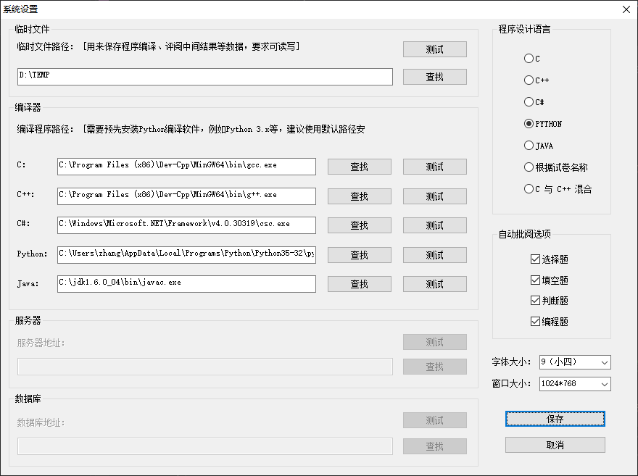
图8 配置编程环境
请根据个人电脑实际安装情况进行设置，测试通过后才能自动阅卷。本系统自带C、C++编译器，若使用其他编译器请先安装好编译器再安装本系统。若使用本系统附带的编译器且使用默认路径安装，则路径配置如下即可：
- C(安装环境：Win10+本系统自带C编译器)
..\MinGW64\bin\gcc.exe
- C++(安装环境：Win10+本系统自带C++编译器)
..\MinGW64\bin\g++.exe
- C#(安装环境：Win10+Vs2019)
C:\Windows\Microsoft.NET\Framework\v4.0.30319\csc.exe
- Python：(安装环境：Win10+Python3.52)
C:\Users\zhang\AppData\Local\Programs\Python\Python35-32\python.exe
- Java：(安装环境：Win10+JDK1.6.0_04)
c:\jdk1.6.0_04\bin\javac.exe
注意：
为防止防毒软件误报病毒影响本系统运行，使用本系统其间请关闭杀毒软件和系统自带防毒功能！关闭Windows自带防毒功能操作界面如下：
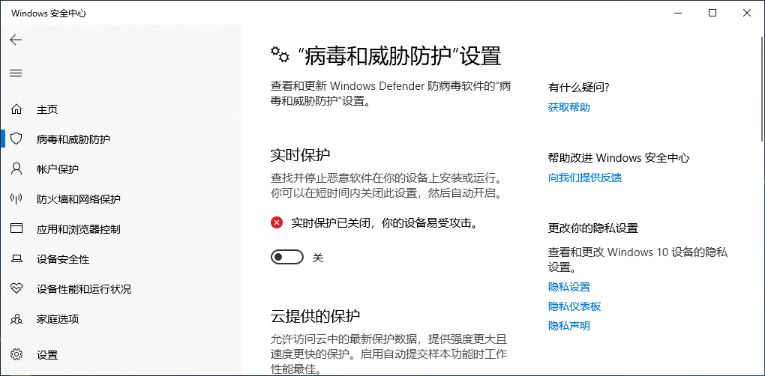
图9 关闭windows防毒功能

- 编程题答题
编程题页面如图10所示，用户可以拖动水平和垂直的分隔条改变答题窗口大小，可以使用“编译/运行”按钮调试程序，使用“测试”按钮对程序进行测试，测试结果在“评语”下方窗口内显示。
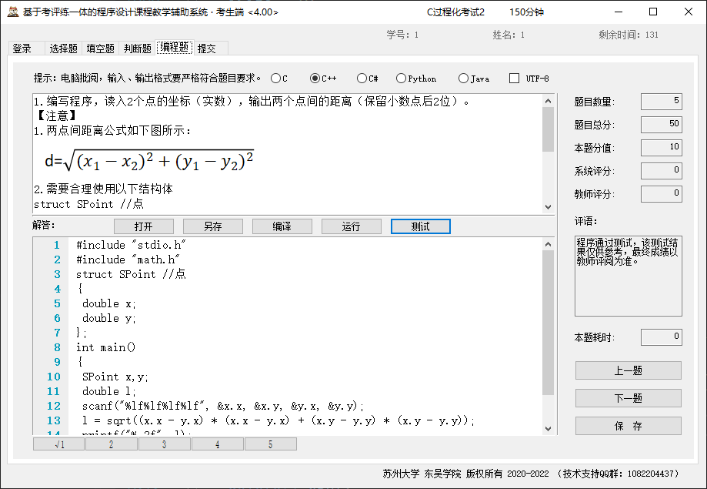
分隔条可拖动
图10 编程题页面

- 自主评阅和参考答案
在提交页面选择【自我评阅】按钮即可对答题结果自动评分，选择【参考答案】按钮可参考题目参考答案，执行该两项功能前需要输入试卷管理密码，如图11所示：
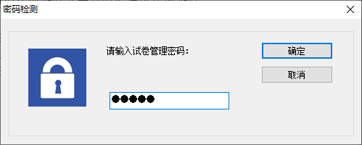
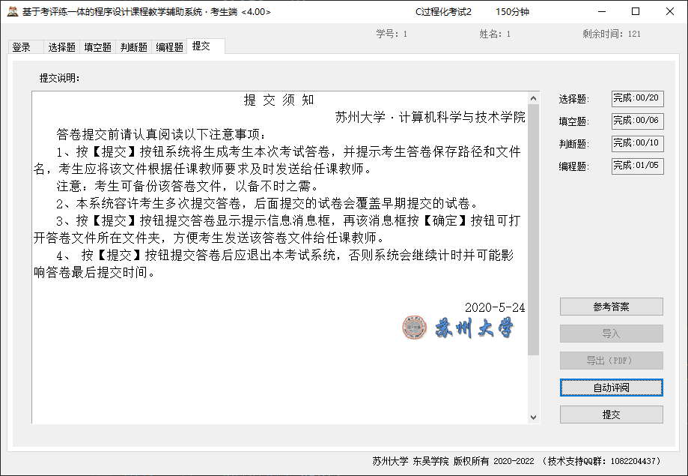
图11 提交页面/自动评阅

注意事项：
- 将考生软件解压缩后再运行，不要直接在压缩包内运行；
- 编程题的输入、输出要严格按照题目要求，不要输出多余内容；
- 考试过程中，考生可随时点击【保存】按钮保存当前答题结果；
- 考试过程中不建议更换电脑，更换电脑后需要输入管理密码解锁；
- 试卷可以多次提交，倒计时截至后也可以提交；
- 考生输入学号、姓名尽量保持准确，万一输入错误可告知教师后继续考试，考生自己不能更改答卷文件名。
- 简答题答题
本系统也可以支持简答题答题，简答题需要人工批阅。简答题答题可以允许学生在答题内容中插入图片（限BMP格式），可以导入RTF格式文件，可以从剪贴板用”CTRL+V”直接插入，设置方法如图12所示。
注意：本系统不能同时支持简答题和编程题答题。
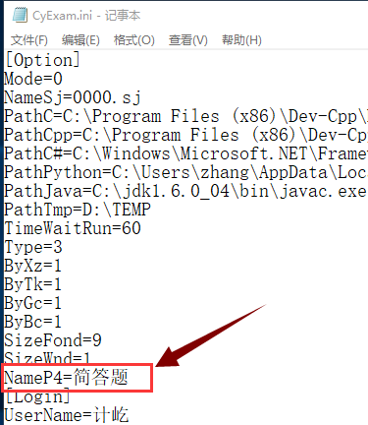
图12设置简答题模式
效果如图13所示：
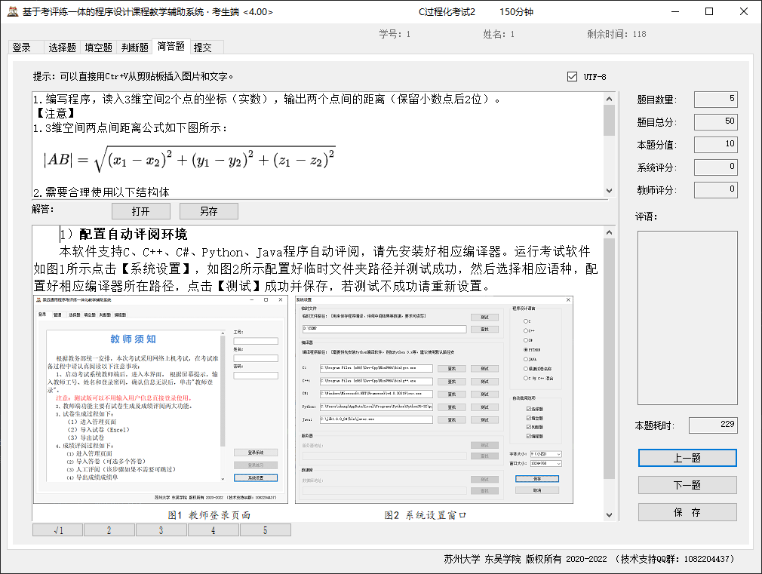
图13简答题效果
- 监考模块
可在学生考试同时录制考生电脑摄像头视频和考试电脑屏幕视频，该功能可在试卷中指定，录制视频路径及名称与DJ文件相同，后缀为AVI。若学生考试过程中曾经重启电脑等中断视频录制的操作，可能会生成带有序号的多个视频文件。
若使用机房等没有摄像头的电脑，可以在考试系统目录下的配置文件“CyMonitor.ini”中关闭摄像头录制功能：设置“[Option]/Cap=0”即可。
录制视频帧率可以在配置文件“CyMonitor.ini”中设置：“[Option]/fps=6”，即每秒6帧。
若启动摄像头失败或录制没有摄像头捕获的影像，可以在配置文件“CyMonitor.ini”中修改摄像头驱动，CapApi=AUTO为自动识别，本系统支持的驱动如表1所示：
序号 | 标识 | 说明
1 | CAP_DSHOW | DirectShow（推荐 ★★★★★ ）
2 | CAP_ANY | 自动检测（推荐 ★★★★ ）
3 | CAP_MSMF | Microsoft Media Foundation（ ★★★ ）
4 | CAP_FFMPEG | 使用FFMPEG库
5 | CAP_V4L | V4L/V4L2捕获支持
6 | CAP_PVAPI | PvAPI，Prosilica GigE SDK
7 | CAP_FIREWIRE | IEEE1394
8 | CAP_WINRT | 使用Media Foundation的Microsoft Windows Runtime
9 | CAP_INTEL_MFX | 英特尔MediaSDK
表1摄像头驱动

